基于统计分析的地磁车位探测器在线标定方法
来源：互联网
针对地磁车位探测器的标定值不稳定的问题，研究了地磁车位探测器标定值的变化特点，提出了一种地磁车位探测器的在线标定方法。该方法可实现在线自动标定，并可以提高车位状态判断的准确率。这种在线标定方法使用统计学方法对标定值的变化范围进行分析，可跟踪标定值的变化，并对其进行定期修正。文章最后用一个实际应用案例验证了该在线标定方法的可行性。
0引言
随着城市经济规模的飞速发展和市民生活水平的不断提高，城市各种车辆尤其是私家车保有量不断增长，停车场难找、车位紧张、等位耗时等问题—直困扰着公众。因此，出现了停车场诱导系统，通过地磁车位探测器检测车位状态，发布车位信息，引导公众泊车。
地磁车位探测器是采用地磁传感器监测车位在有车与无车两种状态下地磁的变化情况，实现车辆有无的判断的。如果地磁车位探测器获得的无车状态下的地磁场磁感应强度值不准确，将会出现车位状态判断错误的情况。而由于设备自身原因及自然环境影响，在无车状态下，地磁传感器检测的磁感应强度会发生变化，因此需要定期对地磁车位探测器在无车状态下的磁感应强度值进行标定。
本文研究了地磁车位探测器的标定值（即在无车状态下的磁感应强度值）的变化特点，根据其特点设计了一种地磁车位探测器的在线标定方法，实现地磁车位探测器的在线自动标定，使其标定值更加准确，以提高车位状态判断的准确率。
1标定值变化统计分析
笔者以一个停车场的35个地磁车位探测器为研究对象，对地磁车位探测器的标定值进行了统计分析。第一种是以5个月为阶段，分析节点各月间的变化：第二是以4周为阶段，分析节点标定值每周的变化；第三是以4周为阶断，针对部分典型节点分析每日的变化。
1.1月度变化在5个月的时间内，观测到节点标定值均呈下降趋势，计算平均每月的变化值及其累计分布，可得节点的月度变化值最大为-18，最小为-1，变化值在[-10，-1]间的节点占94.29％。
1.2每周变化对15个地磁车位探测器进行标定值每周变化分析，相邻两周的标定值的差值按从小到大排列，其散点图如图1所示，其纵坐标代表差值，横坐标为序号。差值区间分布如表1所列。
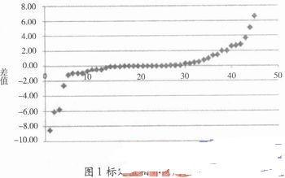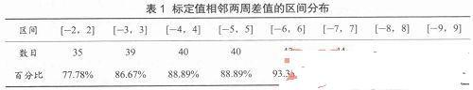
由以上分析可得，相邻两周的差值变化主要集中在[-2，2]，占77.78％；在[-3，3]范围内占86.67％。
1.3每日变化对部分节点在4周内的标定值和每日变化值进行分析，可以发现：（1）相邻两天内的标定值变化未呈现明显的规律性；不同节点的每天变化值大小不同。
（2）相邻两天的变化值所占百分比如图2所示，变化值在[-3，3]区间的比率为90.84％，在[-4，4]区间占94.66％。

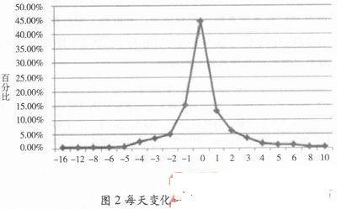
（3）连续两天出现同一方向大幅度变动的情况很少，连续两天变化值的百分比如图3所示，连续两天变化值在[-6，6]范围内的比率为94.44％。
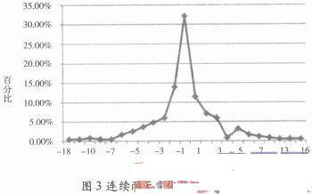
（4）对于日变化值大的节点，在车位空闲情况下，可观测到当天标定值逐渐下降。
1.4标定值变化分析通过前面的分析，可得到如下结论：（1）长时间内，标定值具有下降趋势；相邻两月的变化值大多数在[-10，10]范围内，占91.67％。
（2）每周标定值的变化主要集中在[-2，2]，占77.78％；在[-3，3]范围内占86.67％；在[-6，6]范围内占93.33％，在[-19，9]范围内达到100％。
（3）短时间内，如相邻两天内，标定值变化不定，上下振荡。相邻两天的变化值在[-2，2]间的比率为83.97％，[-3，3]间占90.84％，[-4，4]间占94.66％，[-5，5]间占96.56％。
（4）连续两天出现同一方向大幅度变动的情况很少，连续两天变化值在[-4，4]范围内的百分比（即两天的变化幅度在4以内）为85.71％，在[-6，6]范围内的百分比（即两天内变化幅度在6以内）为94.44％。
（5）对于日变化量较大的节点，若车位空闲，可观测到标定值逐渐下降。
2基于统计分析的地磁车位探测器
在线标定方法基于上述标定值分析，本文提出了一种基于统计分析的地磁车位探测器在线标定方法。该在线标定方法中涉及到的设备包括地磁车位探测器、传输网络和数据中心。其中，地磁车位探测器用于检测地磁的磁感应强度值，并将其经传输网络传送给数据中心。数据中心对数据进行分析，得出无车时的磁感应强度值，并将其作为标定值，同时将该值经传输网络发送给地磁车位探测器存储。
地磁车位探测器在线标定方法一般由三部分组成：第一，设置标定值的计算周期，假设为m小时。
第二，对地磁车位探测器检测的磁感应强度值进行统计分析，步骤如下：（1）地磁车位探测器定期采集当前车位的地磁场磁感应强度值，并将该值和采集时间发送至数据中心；（2）通过人工判断车位状态并告知数据中心，数据中心筛选出一段时间内每个计算周期内无车时地磁车位探测器检测的磁感应强度值；（3）数据中心计算相邻两个计算周期的磁感应强度的差值，并对差值进行概率统计分析，计算a的值，使差值落在范围[-a，a]内的概率为90％。
第三，对标定值进行在线标定，步骤如下：（1）通过人工判断，可得到无车时地磁车位探测器检测的磁感应强度值，并以此作为地磁车位探测器在下一个计算周期的标定值B存储于数据中心，同时发送给地磁车位探测器存储；（2）地磁车位探测器检测得到当前车位的磁感应强度值，并将数值和采集时间发送至数据中心；（3）一个计算周期（m小时）到达后，数据中心对该时间段范围[B-a，B+a]中的磁感应强度值进行统讹假设值为x的磁感应强度值的数目最多，则存储x作为下一个计算周期的的标定值；（4）数据中心将该计算周期的标定值x发送给地磁车位探测器，地磁车位探测器存储该值；（5）在下一个计算周期重复步骤（2）、（3）、（4）。

3系统实施案例
本文的在线标定方法已经在实际系统中得到应用。基于统计分析的地磁车位探测器在线标定系统由地磁车位探测器、传输网络和数据中心构成。传输网络为ZigBee无线网络，其设备包括中继和网关；中继实现与地磁车位探测器和网关的直接通信；网关实现与中继和数据中心的直接通信。
地磁车位探测器检测地磁的磁感应强度值，并将其经传输网络传送给数据中心。地磁车位探测器主要由地磁传感器、微处理器、存储模块、无线通信模块、电源组成。其中，地磁传感器采集该地磁车位探测器所在车位的地磁场磁感应强度；微处理器模块控制其他模块进行工作；存储模块用于存储地磁传感器采集的磁感应强度值和标定值；无线通信模块用来与传输网络进行数据通信；电源用于给其他模块供电。
数据中心接收地磁车位探测器传输的数据，执行统计分析，计算得到该地磁车位探测器的标定值，并将其经网关和中继发送至地磁车位探测器。
设置标定值的计算周期可设为24 h.对标定值统计分析的步骤如下：（1）地磁车位探测器每隔20 s采集一次磁感应强度值，并将该值和采集时间发送至数据中心。
（2）在地磁车位探测器的安装位置安排人员记录有无车辆，并告知数据中心的工作人员；通过数据中心的软件筛选出28天内每24 h无车时地磁车位探测器检测的磁感应强度值。
（3）数据中心计算得到相邻两天的磁感应强度差值，计算这些差值的概率；同时计算a的值，使差值落在范围[-a，a]内的概率为90％。根据第2节的分析结果可得a=3.在线标定步骤如下：（1）将上面分析的第28天无车时地磁车位探测器检测的磁感应强度值设为第29天的标定值存储于数据中心，并通过传输网络发送至地磁车位探测器；地磁车位探测器通过其存储模块存储该值。假设该值B=4 170.（2）地磁车位探测器将第29天内采集到的磁感应强度值和采集时间发送至数据中心。
（3）在第30天0：00：00，数据中心对第29天内在范围[4 170-3，4 170+3]即[4 167，4 173]中的磁感应强度值进行数目统计，假设值为4 171的磁感应强度值的数目最多，则存储4 171作为第30天的标定值。
（4）数据中心将第30天的标定值4 171经网关和中继发送给地磁车位探测器，地磁车位探测器通过存储模块存储该值。

4结语
针对地磁车位探测器的标定值不稳定的问题，本文研究了地磁车位探测器的标定值的变化特点，并设计了一种地磁车位探测器的在线标定方法，实现了地磁车位探测器的在线自动标定。该方法可使其标定值更加准确，以提高车位状态判断的准确率。该在线标定方法通过对标定值的变化范围进行统计分析，可跟踪标定值的变化，对其进行定期修正。目前，该方法已在实际系统中得到应用，并取得了较好的效果，可有效减少由于标定值不准确而引起的车位状态判断错误问题，提高了停车场管理系统的准确性。

